华勤MESHelper接口工具使用说明

Revision History（修改历史）
版本 | 日期 | 说明 | 作者
v1.0 | 2017-12-05 | 正式版本说明文档 | 杨晓磊

目录
华勤MESHelper接口工具使用说明 1
1. 引言 1
1.1. 编写目的 1
1.2. 范围 1
1.3. 参考资料 1
2. 工具对接MESHelper的基本原理和协议 1
2.1 基本原理 1
2.2 MESHelper接口核心协议 2
2.2.1协议概述 2
2.2.2服务地址 3
2.2.3接口MesCheckFlow协议 3
2.2.4接口MesUpdateInfo协议 4
3. 调用接口说明 5
3.1. Demo接口的基本格式和支持的开发语言 5
3.2 VC调用说明 5
3.2.1 MesInit （初始化） 5
3.2.2 MesStart（开始连接MES） 6
3.2.3 MesEnd（提交结果和信息给MES） 7
3.2.4 MesUnInit（释放连接MES的句柄） 8
3.2.5 MesDataSearch（在MES中查询特殊数据） 8
3.2.6 MesSaveAndGetExtraInfo（在MES中保存和读取全局信息） 8
3.2.7 MesStart2（功能类似MesStart） 9
3.2.8 MesEnd2（提交结果和信息给MES） 9
3.2.9 MesDataSearch2（功能类似MesDataSearch） 10
3.3 JS调用说明 11
4．Demo使用示例说明 12
4.1 VC的示例说明 12
4.2 JS的示例说明 13

引言

编写目的
为了统一华勤内部各个MES的接口，需要要有统一接口方案，我们制定了《工具 MES接口》 方案，但是《工具 MES接口》接口比较复杂，涉及较多的权限验证，工单操作等过程，这些工作会交给MESHelper来完成，而工具只要负责和MESHelper对接，即可实现和MES的对接。
当然工具也可以完全参考《工具 MES接口》的规范来开发，但较为耗时，不推荐。

范围
华勤所有工具，包括自研、供应商等等，只要涉及和MES的对接，均可使用此接口文档

参考资料
《工具 MES接口》
《工具和MES助手》
《HQ_Operation_Manual_For_MES Helper》
《新MES接口和MESHelper培训》

工具对接MESHelper的基本原理和协议

2.1 基本原理
1. 工具直接访问固定地址和端口，与MES助手通讯
2. 工具仅需要通过MESHelper提交给MES服务器核心数据如SN和错误码等，忽略工单、线体等MES参数
3. 工具通过MESHelper接收MES服务器的核心数据以及相关提示，指令等信息
基本流程如下图，左边为工具，中间为 MESHelper的内容，右边是MES服务器
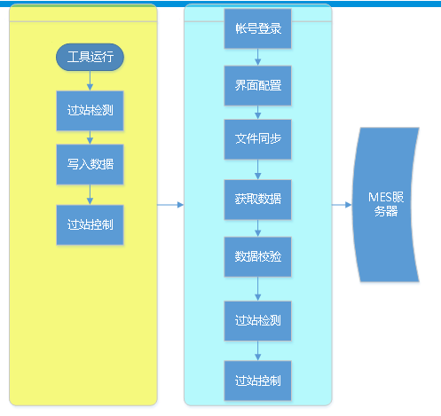

2.2 MESHelper接口核心协议

2.2.1协议概述
基于标准HTTP协议，包含POST/GET方式，可以通过浏览器直接发送，交互格式统一为JSON格式
工具对接时，对于每台产品就只要调用 MesCheckFlow 和 MesUpdateInfo 这2个接口，这2个接口在DLL中分别被封装在 MesStart 和 MesEnd 函数中
MesCheckFlow 用于准备测试某个产品
MesUpdateInfo 用于测试完毕后更新信息
华勤提供 C++和JS的调用示例，包括底层DLL或JS代码,参考第三章节，开发人员也可以自行根据本章节的协议内容进行代码的编写和调用。

2.2.2服务地址
服务器地址保存于注册表中（32位注册表） HKEY_LOCAL_MACHINE\\SOFTWARE\\HQFramework节点NodeJSServer键值对中
默认地址是 http://localhost:8989 ，如果没有冲突不会改变

2.2.3接口MesCheckFlow协议
和MES对接的接口说明，标记 // * 内容可以参考《工具MES接口》， // ** 表示核心参数不可缺少

入参
{
"ToolVersion" : "工具版本", // *
"OP" : "MesCheckFlow", // **
"H_ACTION" : "工位动作", // **
"G_SN" : "序列号", // **
"G_SN_TYPE" : 1, // ** 序列号类型1 SN 2 IMEI 3 CSN 4 蓝牙 5 WiFi 6 入网证
"G_ASSIGN_METHOD" : 0 ,// * 号段分配的方式,
"G_ASSIGN_SN" : "" // *号段分配的方式
}
出参
{
"HEAD" : {
"H_GUID" : "3260960E79A140EDBD4578885DDB221D", // * 唯一提交ID
"H_RET" : "00001", // ** 表明是否成功
"H_MSG" : "流程检查通过" // ** 提示信息
},
"MAIN" : {
"G_CHECKFLOWID" : "F8D92AB0-1B94-40C7-8856-87E32BFBBD01", // * 提供给UpdateInfo用于控制一致性
"IMEI1":"", //*单体信息
"WifiAddr":"" //*单体信息
},
"G_WO_DATA" : { // * 和工单相关的信息，可以为空
"WOSWV" : "Maya-AL10C00B129", // *
"G_WO_WOEXT" : { // *
}
},
"G_PHONE_DO" : {}, // *
"G_RET_DATA" : {}, // *
"NeedLoad" : "N" // ** 是否因参数变化需要重启
}

2.2.4接口MesUpdateInfo协议
入参
{
"ToolVersion" : "工具版本", // *
"OP" : "MesUpdateInfo", // **
"H_ACTION" : "工位动作", // **
"G_SN" : "9HNBBBB792511292", // ** 序号
"G_SN_TYPE" : 1, // ** 序号类型
"G_ERROR_G_CODE" : 0, // ** 错误码
"G_ERROR_G_DESC" : "", // ** 错误描述
"G_CHECKFLOWID" : "F8D92AB0-1B94-40C7-8856-87E32BFBBD01", // *
"G_ALL_DATA" : {
"CSN" : "9HNBB17812200006", // *
"MEID" : "A0000076815752", // *
"IMEI1" : "865364030111912", // *
"IMEI2" : "865364030122034", // *
"WifiAddr" : "C486E9E6CB3A", // *
"BtAddr" : "C486E9F5F34E", // *
"WOSWV" : "Maya-AL10C00B129" // *
}
}
出参
{
"HEAD" : {
"H_GUID" : "F9D3A6D9CAA34356B8A23BF15633F124", // * 唯一提交ID
"H_RET" : "00001", // ** 表明是否成功
"H_MSG" : "流程检查通过" // ** 提示信息
},
"MAIN" : {
"G_NEXTWS" : "PRINT-IMEI" // * 下一个工位
}
}

调用接口说明

Demo接口的基本格式和支持的开发语言
目前支持JS和C++ 进行开发，JS提供对应的示例源代码，C++我们提供更改后的DLL和调用的示例源码，这些代码均根据《工具 MES接口》的最新规范开发。
VC/JS均支持自定义log输出函数，在MesInit中传入函数指针即可。

3.2 VC调用说明
HQMES.dll 为 DLL方式，可供VC或C#调用，具体VC代码可以参考 HQSFC_Tester , 返回的提示信息为 JSON格式字符串， 其中 H_MSG 表示提示信息 G_NEXTWS 表示下一个工位， DATA信息表示所有的产品相关信息
返回值0表示成功
此DLL主要是四个导出函数，分别为 MesInit ， MesStart ，MesEnd ，MesUnInit
支持自定义的log记录函数，静态函数，定义如下：
typedef int (*FUNC_LOG)(char* msg);
此函数会在内部执行时候进行回调，用于输出详细Log，如此函数不传值，则默认保存到 C:\\HQMES.log 文件中
DLL 是多字节编码，因此传递字符串时候建议使用多字节编码传递

3.2.1 MesInit （初始化）
ID | 参数名 | 含义 | 其他
1 | WriteFunc | 参数是写入函数，如果传入NULL则日志记录到C:\HQMES.log文件中 | In
2 | hMes | 返回的Mes句柄 | out
3 | sInfo | 返回的JSON信息 | out
4 | InfoLen | 参数传入为字符串最大值，返回提示信息的实际长度 | In/out

DLL_EXPORT int __stdcall MesInit( FUNC_LOG WriteFunc ,HANDLE *hMes /*out*/,char* sInfo/*out*/, int*InfoLen /*in out*/ );

此函数只需要在程序启动时候调用一次即可，返回0表示成功

详细信息返回的内容是JSON格式，根节点下键名内容如下:
ID | 键名 | 含义 | 其他
1 | H_MSG | 提示信息，建议提取后在界面中显示
JSON的例子如下
{
"H_MSG" : "NodeJSServer Version[1.0.0.0.1]"
}

3.2.2 MesStart（开始连接MES）
ID | 参数名 | 含义 | 其他
1 | hMes | 参数为Mes句柄 | In
2 | SN | 主板SN，如果MES系统支持也可以使用MES的临时SN。会在返回的DATA中的G_MBSN 体现真实的主板SN | In
3 | ActionName | 工位，此工位实际上是工具的具体动作（比如校准BT，综测FT），一般需要通知给MES系统人员以防止用错工具。 | In
4 | Tools | 工具名，包括工具版本号 | In
5 | sInfo | 返回的JSON信息 | out
6 | InfoLen | 传入为字符串最大值，返回提示信息的实际长度 | In/out

DLL_EXPORT int __stdcall MesStart(HANDLE hMes,LPCSTR SN, LPCSTR ActionName, LPCSTR Tools ,char* sErrorInfo/*out*/, int*InfoLen /*in out*/ );

此函数需要在每次DUT测试的时候调用，并根据返回值来判断是否继续进行，返回0表示成功，才可以继续进行测试。

详细信息返回的内容是JSON格式，根节点下键名内容如下:
ID | 键名 | 含义 | 其他
1 | H_MSG | 提示信息，建议提取后在界面中显示
2 | DATA | 键值对，表示所有的交互数据，MES的数据可以从这里获取,详细字段解释需要参考《工具 MES接口》并和MES人员确认
3 | G_RET_DATA | 键值对，键名表示哪些数据需要返回给服务器
4 | NeedLoad | 字母Y或N，如果是字母Y表示配置文件发生改变，需要重新载入配置文件。

注意：个别程序会自动保存配置文件，重新载入前需要小心不要覆盖写入。
JSON的例子如下
{
"DATA" : {
"CustItem" : "",
"FrameworkVer" : "HQ_FRAMEWORK_V3.9_160323|9999",
"G_CHECKFLOWID" : "",
"G_DIFFTIME" : "",
"G_MAXTIME" : "",
"G_MINTIME" : "",
"G_NEXTWS" : "",
"G_WOFLOW" : "",
"G_WOID" : "1ZZ6",
"G_WO_GUID" : "",
"MeidYN" : "N",
"Memory" : "1GB",
"WOSWV" : "8X2_AW806B_ZC500TG_20160330_factory_eng",
"WOSubproject" : "ZAW806DA747TR",
"WriteExt_CommonColorCode" : "0",
"WriteExt_CommonCountryCode" : "WW",
"WriteExt_CommonCustomerId" : "ASUS",
"eMMC" : "8GB"
},
"H_MSG" : "MES response:当前使用工具为[BT],配置文件中配置的工位[FT]与系统设定的工具[FT]不匹配，请检查",
"NeedLoad" : "N"
}

3.2.3 MesEnd（提交结果和信息给MES）
ID | 参数名 | 含义 | 其他
1 | hMes | 参数为Mes句柄 | In
2 | SN | 主板SN | In
3 | ActionName | 工位，此工位实际上是工具的具体动作（比如校准BT，综测FT），一般需要通知给MES系统人员以防止用错工具。 | In
4 | Tools | 工具名，包括工具版本号 | In
5 | ErrorCode | 错误码，字符串格式，默认”0” 表示成功 | In
6 | sInfo | 可以作为错误想详细描述传入信息，返回的JSON信息 | In/out
7 | InfoLen | 传入为字符串最大值，返回提示信息的实际长度 | In/out

DLL_EXPORT int __stdcall MesEnd(HANDLE hMes,LPCSTR SN,LPCSTR ActionName,LPCSTR Tools,LPCSTR ErrorCode, char* sInfo/*in out*/, int*InfoLen /*in out*/ );

此函数需要在每次DUT测试完成时候调用，并需要判断返回值，返回0表示成功，才可以显示成功。
如果测试失败也需要传递具体的错误码，这样可以统计直通率等信息

详细信息返回的内容是JSON格式，根节点下键名内容如下:
ID | 键名 | 含义 | 其他
1 | H_MSG | 提示信息，建议提取后在界面中显示
2 | G_NEXTWS | 表示下一个工位是什么

后续如果要回传特殊信息需要增加字段，可能会放到 MesEnd2 的入参中
 | G_ALL_DATA | 回传给MES的特殊字段信息 | VC版本未启用

3.2.4 MesUnInit（释放连接MES的句柄）
ID | 键名 | 含义 | 其他
1 | hMes | 参数为Mes句柄 | in

DLL_EXPORT int __stdcall MesUnInit( HANDLE hMes);

此函数在程序退出的时候调用，用于释放连接MES的句柄

3.2.5 MesDataSearch（在MES中查询特殊数据）
ID | 参数名 | 含义 | 其他
1 | hMes | 参数为Mes句柄 | In
2 | SN | 主板SN | In
3 | Fields | 需要查询的内容，标识的字段用逗号分开，如Woid，IMEI1， | In
4 | sInfo | 返回的JSON信息 | out
5 | InfoLen | 传入为字符串最大值，返回提示信息的实际长度 | In/out

DLL_EXPORT int __stdcall MesDataSearch( HANDLE hMes, LPCSTR SN, LPCSTR Fields, TCHAR* sErrorInfo/*out*/, int*InfoLen /*in out*/ );

详细信息返回的内容是JSON格式，格式为数组二维格式。

3.2.6 MesSaveAndGetExtraInfo（在MES中保存和读取全局信息）
用于特殊情况下将数据保存到MES系统或读取MES数据
ID | 参数名 | 含义 | 其他
1 | hMes | 参数为Mes句柄 | In
2 | G_TYPE | 1代表保存信息 2代表读取信息 | In
3 | G_POSITION | 数据保存的位置，可以把传入值当做表名，或者当成标识 | In
4 | G_KEY, | 要保存的信息对应的key值，用来标识当前要保存的是什么内容。同样读取数据时，工具也要提供这个值。 | In
5 | G_VALUE | 保存上面的KEY对应的value。读取数据时参数传空即可。 | In
6 | G_EXTINFO | 上面的KEY-VALUE对应的额外描述信息，若无传空值 | in
7 | sInfo | 返回的JSON信息 | out
8 | InfoLen | 传入为字符串最大值，返回提示信息的实际长度 | In/out

此接口详细信息请参考《工具 MES接口》
DLL_EXPORT int SP_MTSAPI MesSaveAndGetExtraInfo( HANDLE hMes, LPCSTR G_TYPE, LPCSTR G_POSITION, LPCSTR G_KEY, LPCSTR G_VALUE, LPCSTR G_EXTINFO, TCHAR* sErrorInfo/*out*/, int*InfoLen /*in out*/ )
函数的返回值0 为表示执行成功
详细信息返回的内容是JSON格式，根节点下键名内容如下:
ID | 键名 | 含义 | 其他
1 | H_MSG | 提示信息，建议提取后在界面中显示
2 | G_VALUE | 查询时得到的返回值VALUE
3 | G_EXTINFO | 查询时得到的返回值EXTINFO

3.2.7 MesStart2（功能类似MesStart）
ID | 参数名 | 含义 | 其他
1 | hMes | 参数为Mes句柄 | In
2 | SN | 主板SN，如果MES系统支持也可以使用MES的临时SN。会在返回的DATA中的G_MBSN 体现真实的主板SN | In
3 | SNType | 表示SN的类型，1 SN 2 IMEI 3 CSN 4 蓝牙 5 WiFi 6 入网证 | In
4 | ActionName | 工位，此工位实际上是工具的具体动作（比如校准BT，综测FT），一般需要通知给MES系统人员以防止用错工具。 | In
5 | Tools | 工具名，包括工具版本号 | In
6 | sInfo | 返回的JSON信息 | out
7 | InfoLen | 传入为字符串最大值，返回提示信息的实际长度 | In/out

增加参数 SNType 表示SN的类型
DLL_EXPORT int __stdcall MesStart2(HANDLE hMes,LPCSTR SN, LPCSTR SNType, LPCSTR ActionName, LPCSTR Tools ,char* sErrorInfo/*out*/, int*InfoLen /*in out*/ );

3.2.8 MesEnd2（提交结果和信息给MES）
ID | 参数名 | 含义 | 其他
1 | hMes | 参数为Mes句柄 | In
2 | SN | 主板SN | In
3 | SNType | 表示SN的类型，1 SN 2 IMEI 3 CSN 4 蓝牙 5 WiFi 6 入网证 | In
4 | ActionName | 工位，此工位实际上是工具的具体动作（比如校准BT，综测FT），一般需要通知给MES系统人员以防止用错工具。 | In
5 | Tools | 工具名，包括工具版本号 | In
6 | ErrorCode | 错误码，字符串格式，默认”0” 表示成功 | In
7 | G_ALL_DATA | 回传给MES的特殊字段信息,必须是JSON格式字符串，比如{"SPC12":"SPCDATA"}，如果没有，则传空字符串即可 | In
8 | sInfo | 可以作为错误详细描述传入信息，返回的JSON信息 | In/out
9 | InfoLen | 传入为字符串最大值，返回提示信息的实际长度 | In/out

DLL_EXPORT int __stdcall MesEnd2( HANDLE hMes, LPCSTR SN, LPCSTR SNType, LPCSTR ActionName,LPCSTR Tools,LPCSTR ErrorCode,LPCSTR AllData ,char* sInfo /*in out*/, int*InfoLen /*in out*/ )

此函数需要在每次DUT测试完成时候调用，并需要判断返回值，返回0表示成功，才可以显示成功。
如果测试失败也需要传递具体的错误码，这样可以统计直通率等信息

详细信息返回的内容是JSON格式，根节点下键名内容如下:
ID | 键名 | 含义 | 其他
1 | H_MSG | 提示信息，建议提取后在界面中显示
2 | G_NEXTWS | 表示下一个工位是什么

后续如果要回传特殊信息需要增加字段，可能会放到 MesEnd2 的入参中

3.2.9 MesDataSearch2（功能类似MesDataSearch）
增加参数 DataType , 表示SN的类型，此类型和MesEnd2中的SNType 类型一致
DLL_EXPORT int __stdcall MesDataSearch2( HANDLE hMes, LPCSTR Data, LPCSTR DataType,, LPCSTR Fields, TCHAR* sErrorInfo/*out*/, int*InfoLen /*in out*/ );

特别参数说明:
MesDataSearch2 的DataType参数如果是-1表明是返回MESHelper本身的设置参数，具体返回到hash.HEAD.H_MSG中，格式如下：
{"ServerAddress":"http://192.168.132.63:8080/hqmts/HQAPI/MES/","Hostname":"192.168.132.63","Port":"8080","Path":"/hqmts/HQAPI/MES/","PROJECT":"A75","WOID":"1ZZ6","StationName":"CURRENT","FrameworkName":"","FrameworkVersion":"HQ_Framework_v3.9_160323","Shift":"1","PC":"YAOXIAOLEI-02","OPLine":"ASS-E","woGuid":"237384121","serverVersion":"1.0.0.0.1","isNullWO":false}
其中
PROJECT 表示选择的项目(华贝线体)
StationName 为选择的工位名
Shift 班组名
OPLine 线别名
MesDataSearch2 的DataType参数如果是-2表明 Data数据是工单字段，返回MES中工单的参数，具体返回到hash.HEAD.H_MSG中，格式如下：
{"G_WO_DATA":{"WOSWV": "X573-QL1668DEF-O-20171214V15", "FrameworkVer": "HQ_ZQL1667_Framework_v1.0|9999", "CustItem": "", "WOSubproject": "A", "WOPACKTYPE": "SMTSKD", "G_WO_WOEXT": {"Memory": "2GB", "eMMC": "16GB"}}}

3.3 JS调用说明
可以直接参考 MES-DEMO.HTA 和 mes.js 的代码
包含相关的JS文件，然后直接使用如下函数即可，参数和VC类似，排除VC的最后2个参数char* sErrorInfo/*out*/, int*InfoLen /*in out*/ ，返回true/false
NodeMES.MesInit
NodeMES.MesStart
NodeMES.MesStart2
NodeMES.MesEnd
NodeMES.MesDataSearch
NodeMES.MesDataSearch2
NodeMES.MesSaveAndGetExtraInfo

可以通过 NodeMES.Msg得到详细信息

4．Demo使用示例说明

4.1 VC的示例说明
工具版本号SN
工具工位SN
主板SN
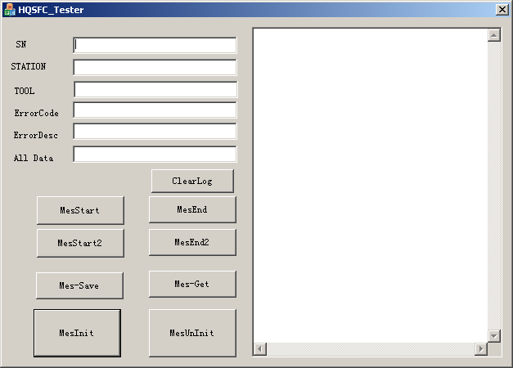
过程信息，也就是自定义log回调函数执行的内容，返回详细的数据交互内容
执行顺序：分别为 MesInit， 循环执行MesStart，MesEnd，最后退出执行MesUnInit
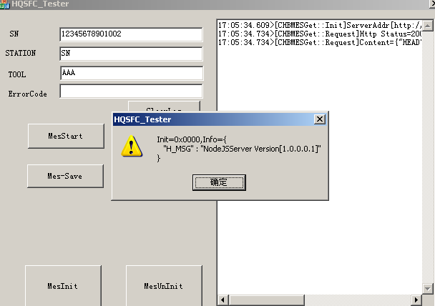
=后面的是返回值， Info是返回的 JSON信息

4.2 JS的示例说明
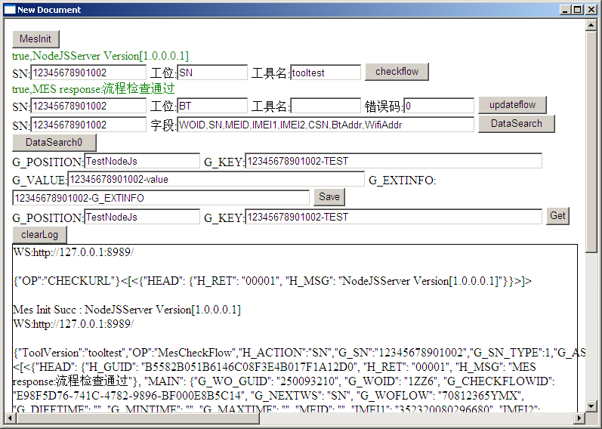
和VC的类似，执行顺序：分别为 MesInit， 循环执行MesStart，MesEnd，最后退出执行MesUnInit
在按钮的下面会返回具体的提示信息。

